# 时空智友企业流程化管控系统 wc.db 文件信息泄露漏洞

## 漏洞描述

时空智友企业流程化管控系统是使用JAVA开发为企业提供流程化管控的一款系统。时空智友企业流程化管控系统 wc.db 信息泄露漏洞，攻击者可利用该漏洞获取系统的敏感信息等。

## 漏洞复现

1. Fofa

body="企业流程化管控系统" && body="密码(Password):"

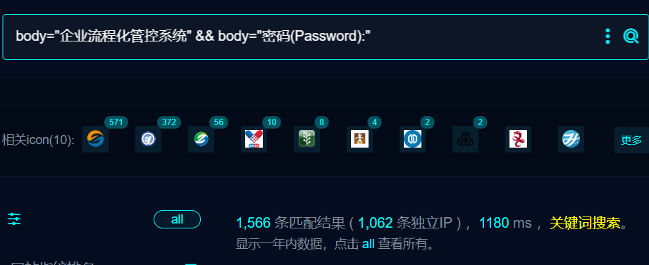

1. 界面如下

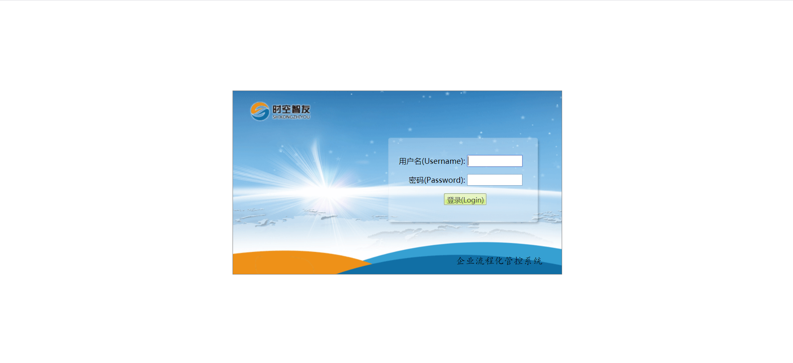

1. 隐患url，验证如下

/.svn/wc.db

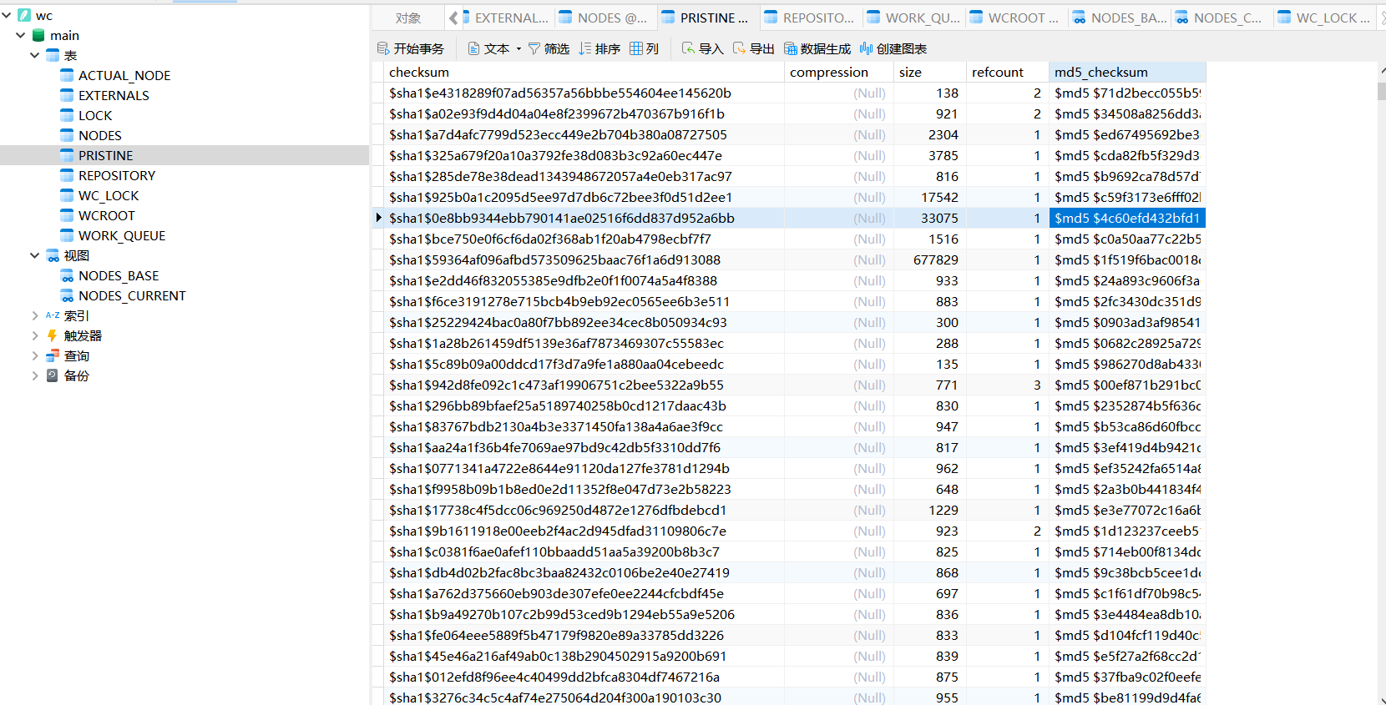

## 修复建议

1、升级到安全版本。